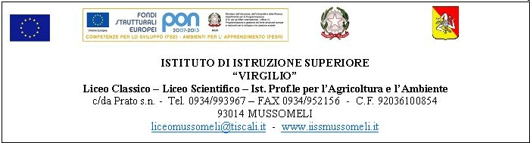

Circ. n.45 Mussomeli,09/11/2017

- Al personale Docente
- Al personale ATA
- Agli Studenti
e per loro tramite
- Ai Sigg. Genitori
- Al DSGA
- All’Albo on line
Sede

OGGETTO: Assemblea Sindacale Distrettuale 16/11/2017

Si informano le SS.LL. che presso l’Auditorium dell’Istituto giorno 16 novembre 2017 dalle ore 8.00 alle ore 11.00, avrà luogo un’Assemblea Sindacale distrettuale indetta dalle Associazioni Sindacali FLC CGIL, CISL Scuola, UIL Scuole e Snals - Confsal per discutere i seguenti punti all’ o.d.g.:
- Situazione politico -sindacale;
- Rinnovo CCNL: stato dell’arte;
- Pensioni: quali scenari dal 2019?.
Il personale in indirizzo è pregato di comunicare l’eventuale adesione apponendo la propria firma sul foglio allegato.
L’orario delle lezioni, in base a tale adesione, potrà subire variazioni.

F.to Il Dirigente Scolastico
dott.ssa Calogera Genco
Firma autografa sostituita a mezzo stampa
Ai sensi dell’art.3,comma 2 D.lgs 39/93

lf

